出入量自动小结插入危重护理记录单

小结结果可能会出现延迟，定时作业执行后，可能大概几秒后数据才会出现在危重护理记录单。详细的配置如下：

1.首先建立一个流程

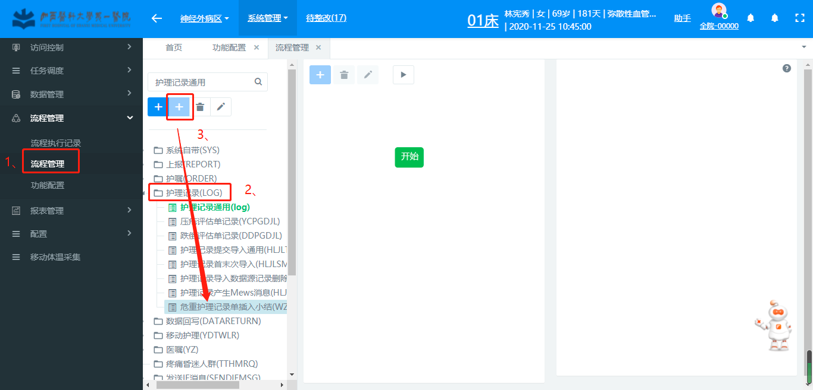

创建一个流程节点，然后点击节点进行配置

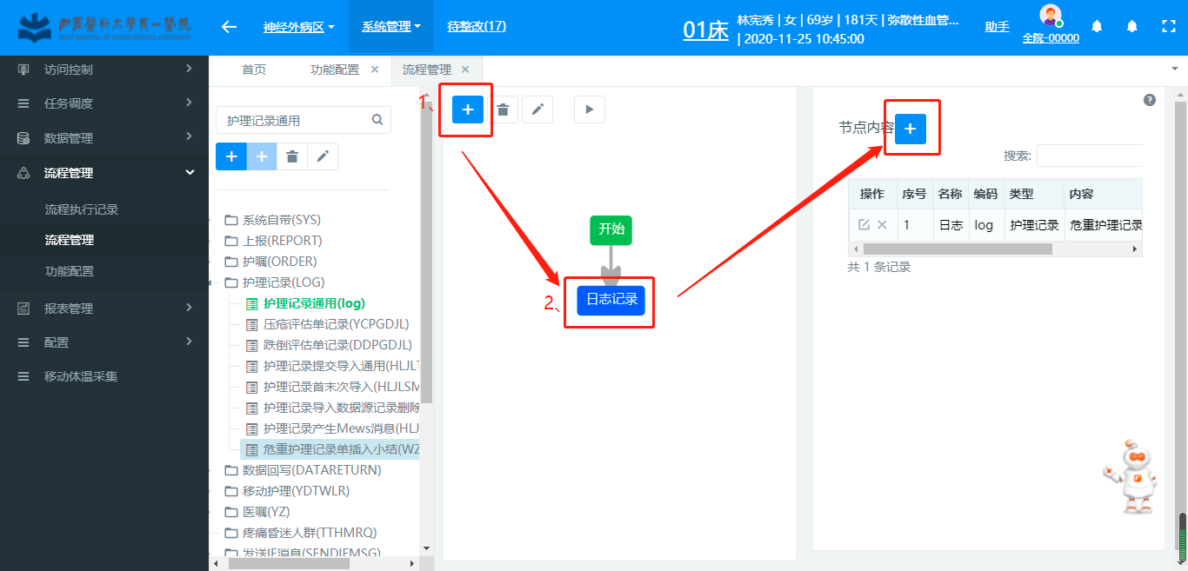

将节点设置为如下：

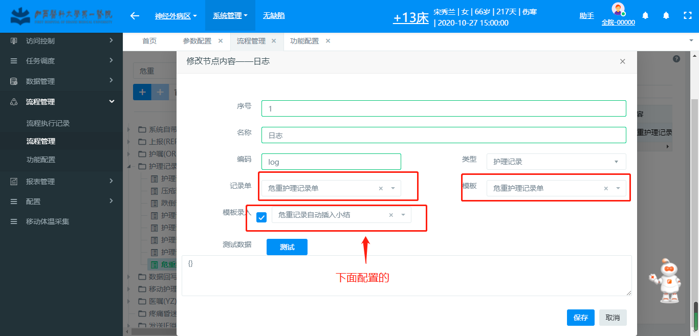

2.进行功能配置，绑定流程

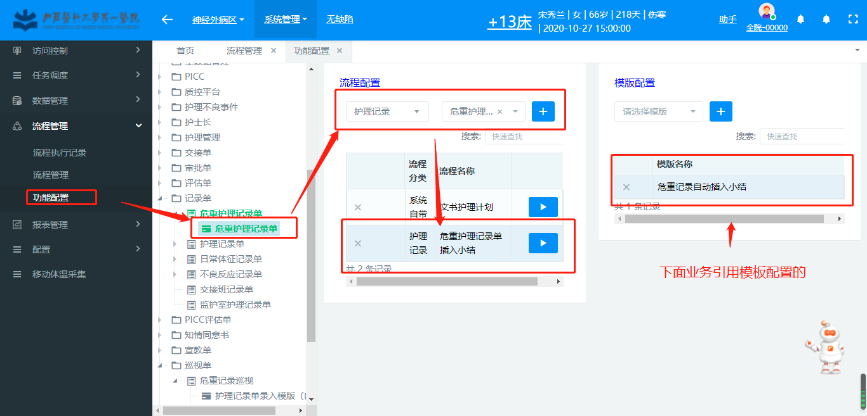

3.配置一个数据源

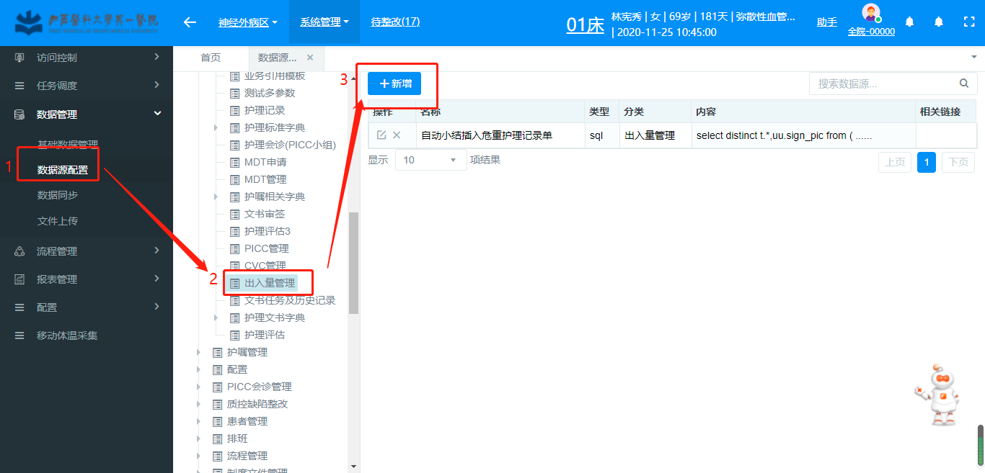

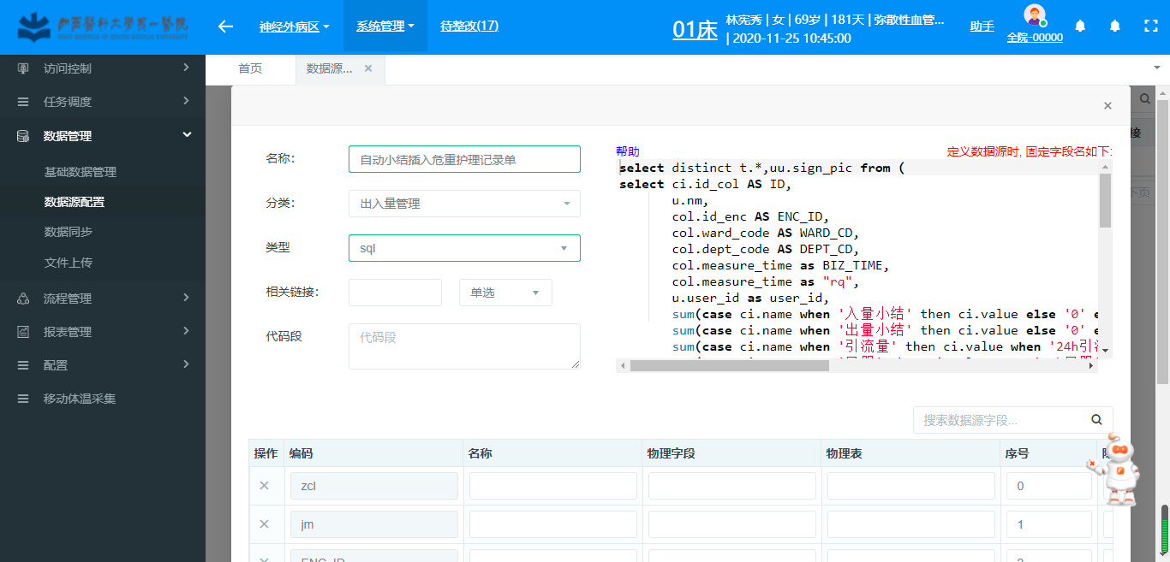

select distinct t.*,uu.sign_pic from (

select ci.id_col AS ID,

u.nm,

col.id_enc AS ENC_ID,

col.ward_code AS WARD_CD,

col.dept_code AS DEPT_CD,

col.measure_time as BIZ_TIME,

col.measure_time as "rq",

u.user_id as user_id,

sum(case ci.name when '入量小结' then ci.value else '0' end) "zrl",

sum(case ci.name when '出量小结' then ci.value else '0' end) "zcl",

sum(case ci.name when '引流量' then ci.value when '24h引流量' then ci.value else '0' end) "yll",

sum(case ci.name when '口服' then ci.value when '24h口服' then ci.value else '0' end) "kf",

sum(case ci.name when '其他出量' then ci.value when '24h其他出量' then ci.value else '0' end) "other_cl",

sum(case ci.name when '尿量' then ci.value when '24h尿量' then ci.value else '0' end) "nl",

sum(case ci.name when '静脉' then ci.value when '24h静脉' then ci.value else '0' end) "jm",

ci.ext_1 as "ext1",

ci.ext_2 as "ext2"

from (select id_col,CAST(value as decimal(16,1)) value,name,ext_1,ext_2,crt_user_id from tc_col_item where value is not null and value !='') ci

left join xap_user u

on ci.crt_user_id = u.user_id

left join tc_col col

on ci.id_col = col.id_col

where ext_1 is not null

and ext_2 is not null

and col.memo ='autoSummary'

and col.del_f ='0'

group by ci.id_col,ext_1,ext_2,u.nm,col.id_enc,col.ward_code,col.dept_code,col.measure_time,

u.user_id

) t

inner join xap_user uu

on t.user_id =uu.user_id

order by BIZ_TIME desc

4.配置业务引用模板将数据展现在危重护理记录单

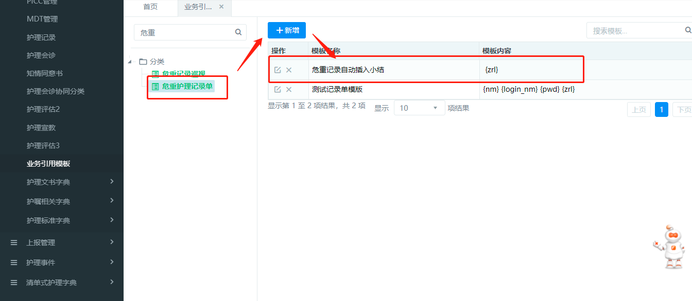

在业务引用模板按照业务需求将数据源查询结果配置到危重护理记录单即可

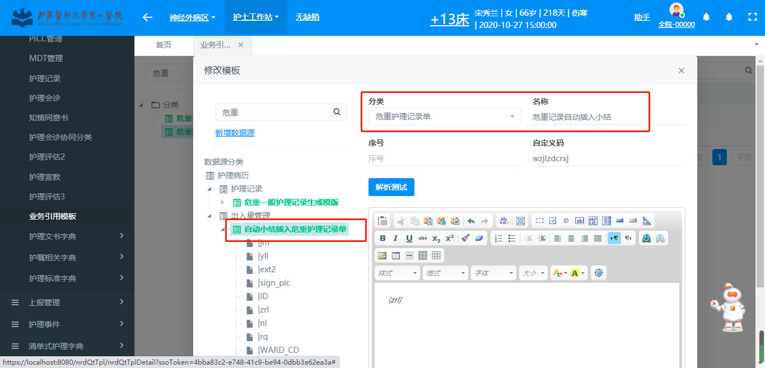

配置的字段名称要对应上文书中的字段，如下两图所示：

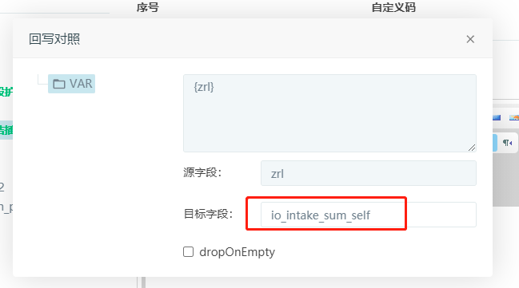

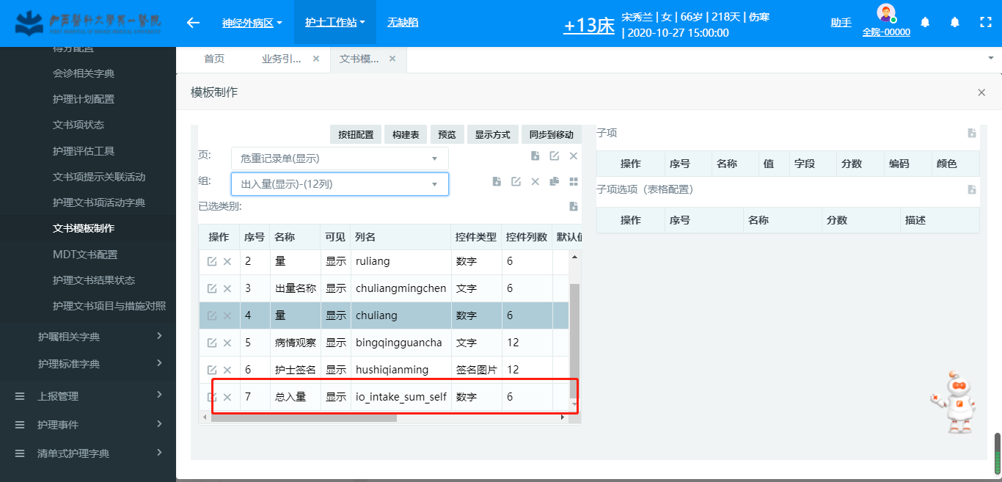

4.最后将配置好的模板绑定到流程和功能点配置中

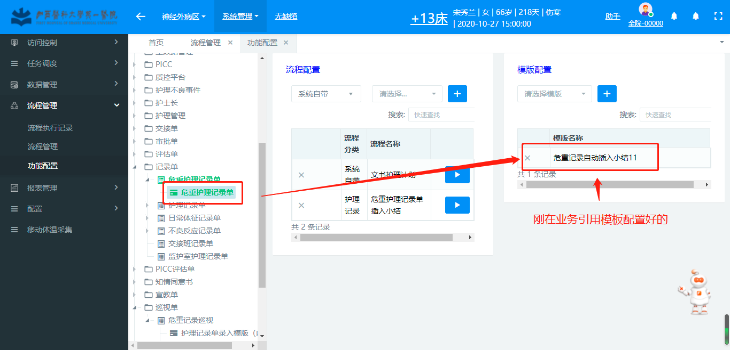

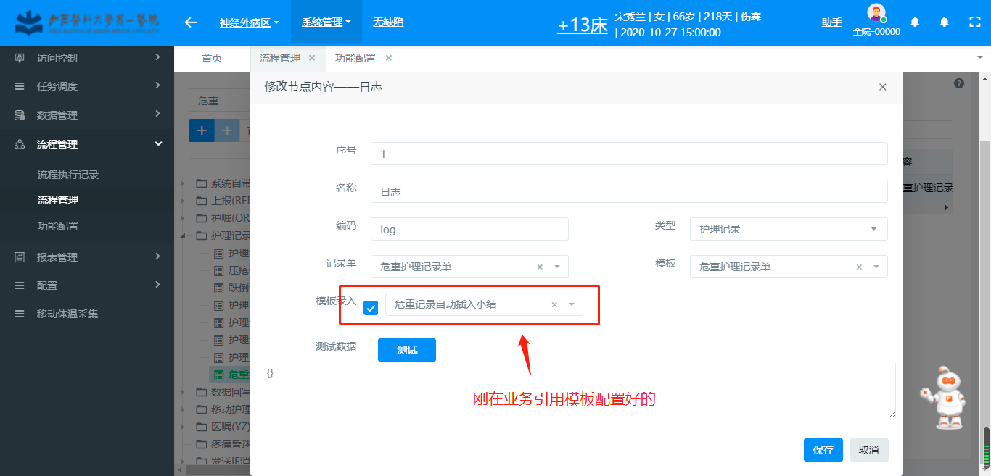

5、添加启动配置

**开启自动配置：**

**AUTO_SUMMARY**

**open**

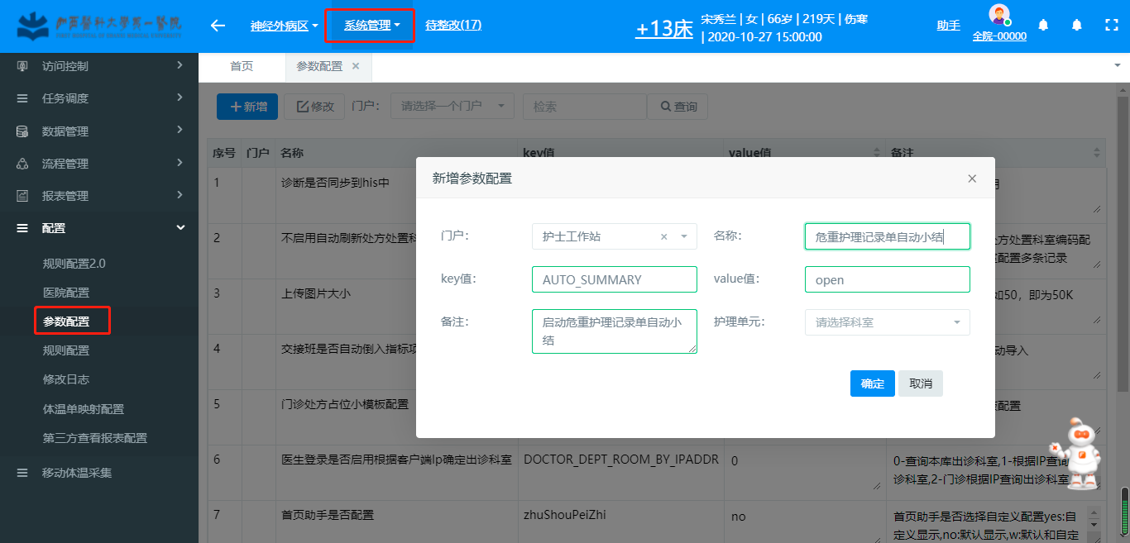

**配置自动小结的时间:  
AUTO_SUMMARY_CONFIG**

**07:00-07:00,07:00-16:00,16:00-00:00**

三个时间顺序不可以乱，分别是：

全天的小结07:00-07:00，

下午的小结07:00-16:00，

晚上的小结16:00-00:00

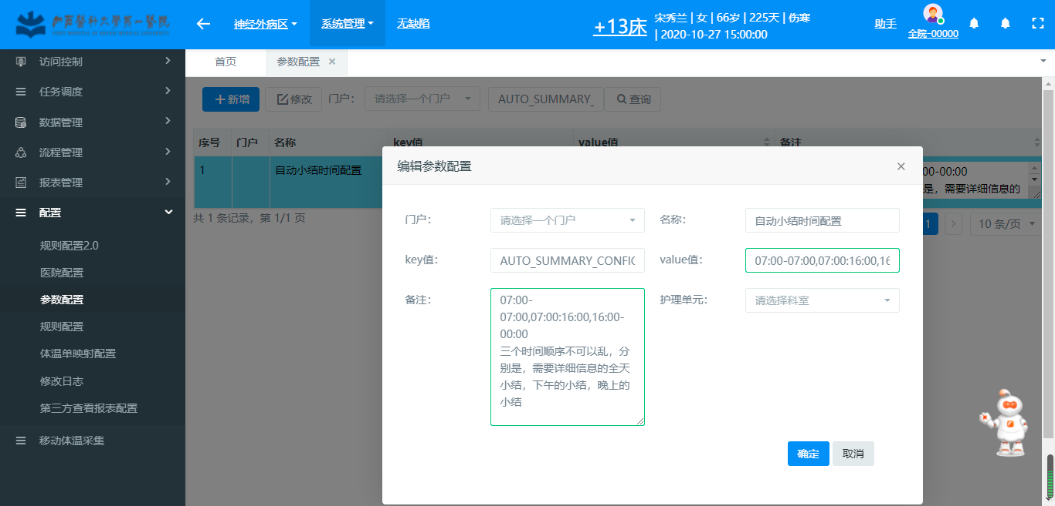

6、配置任务调度

如下：执行类名选择TcSummaryJob

全天的小结昨天某个时间到今天某个时间的小结会包含详细信息，名称后缀要有-allDay

当天几点到几点的小结，名称后缀要有-afternoon

昨天几点到今天几点的小结，名称后缀名要有-night

